Итоги Международного молодежного конкурса социальной антикоррупционной рекламы "Вместе против коррупции" - 2018"
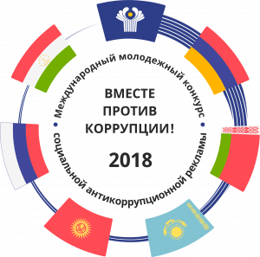
Генеральной прокуратурой Российской Федерации совместно с компетентными органами государств республик Армении, Беларусь, Казахстан, Кыргызстан и Таджикистан в рамках деятельности Межгосударственного совета по противодействию коррупции проведен Международный молодежный конкурс социальной антикоррупционной рекламы «Вместе против коррупции!».
Вниманию жителей города представлены по мнению национальной конкурсной комиссии Российской Федерации лучшие работы российских участников, набравшие наибольшее количество баллов по итогам голосования.
1.Смирнова Екатерина 33 года г.Чебоксары Чувашия

2.Жолнин Роман 17 лет г.Нижний Новгород
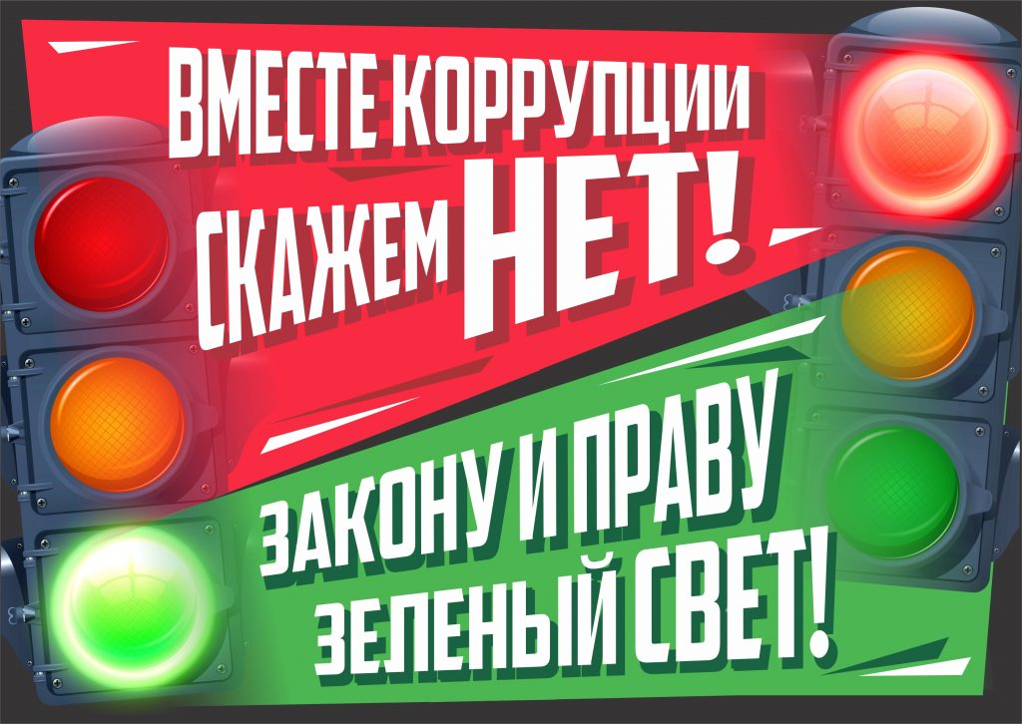
3.Ширяева Юлия 32 года г.Белгород
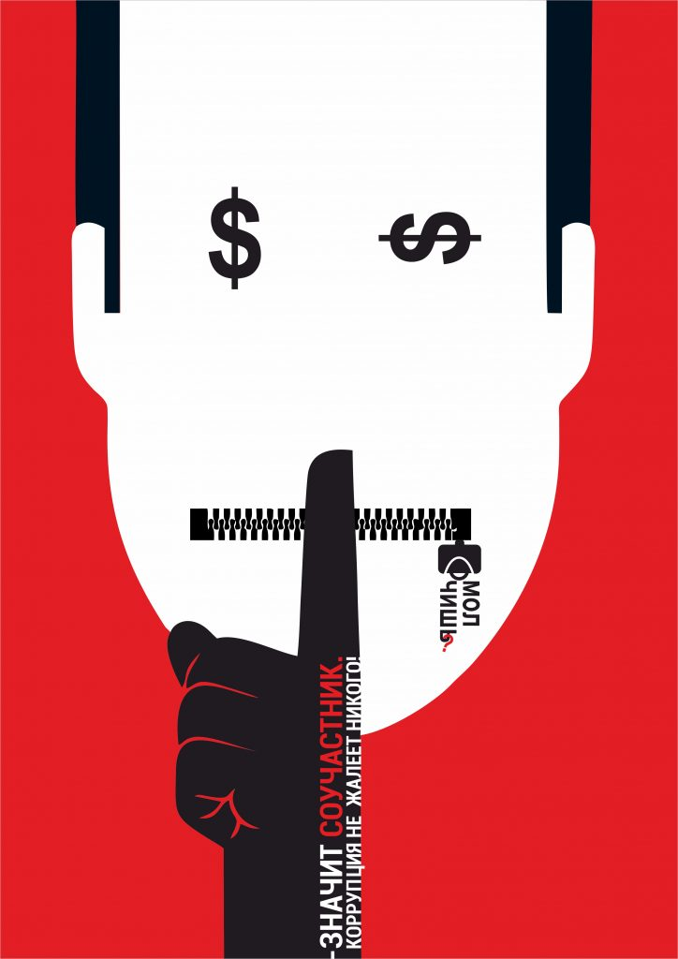
4.Пьянкова Александра 19 лет г.Новосибирск

5.Боку Виктория 22 года г.Холмск Сахалинская область

6.Костина Елизавета 23 года г.Белгород

7.Лавриненко Ангелина 22 года г.Белгород.
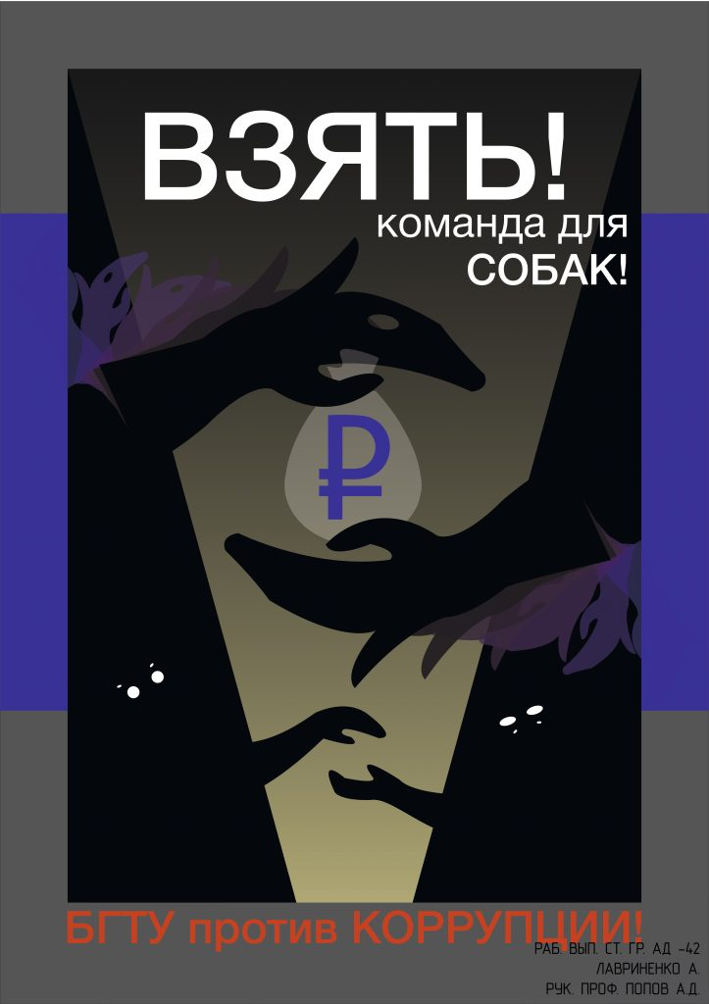
8.Парфенова Марина 30 лет г.Чистополь Татарстан


